Straßenbeleuchtung auf Sizilien

Auf Sizilien findet man in vielen Städten Straßenbeleuchtungen, die mit einem Seil mittig über der Straße zwischen zwei Masten bzw. Häusern befestigt sind. Durch das Gewicht der Lampe hängt das Befestigungsseil in der Mitte durch. Der Abstand der Befestigungsmasten beträgt 12 m. Das Befestigungsseil ist 12,10 m lang.
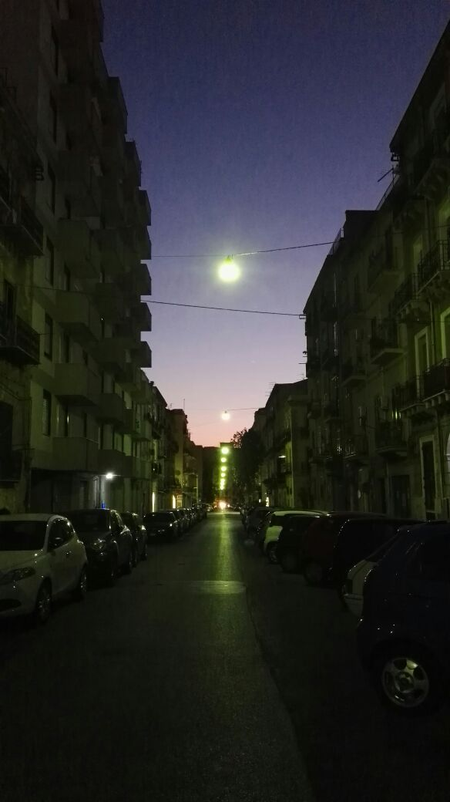
Foto: Melina Eßer

Bearbeite folgende Aufgaben in deinem Heft.
a) Fertige eine Skizze an (Befestigungsmasten, Seil und Lampe).
b) Wie weit hängt die Lampe „durch“? Berechne.
c) Im Sommer dehnt sich das Befestigungsseil aufgrund von Wärme um 3% aus. Berechne neu.
Wie tief senkt sich die Lampe im Vergleich zum Aufgabenteil b)?

Hilfekarte

a) Beschrifte zunächst alle bekannten Seitenlängen und markiere rechte Winkel.
b) Berechne, wie weit die Lampe durchhängt (gestrichelte Linie).

Lehrerinformation
Die folgende Aufgabe ist wie die weiteren Aufgaben zu diesem Feld ursprünglich für ein Stationsverfahren konzipiert. Dieses findet sich unter der folgenden
Quellenangabe:
Eigene Darstellung in Anlehnung an https://www.schulentwicklung.nrw.de/materialdatenbank/material/view/5006.
Letzter Zugriff: 27.03.2018.
Zielgruppe: Schülerinnen und Schüler im Bildungsgang Gymnasium
Informationen zu Kompetenzerwartungen und dem Bezug zum Kernlehrplan sowie didaktische Hinweise zum Einsatz des Materials im Unterricht befinden sich im Überblick über das Vorhaben „UV 9.6 Wie wichtig ist der rechte Winkel? – Die Sätze von Pythagoras und Thales beweisen und anwenden“ unter dem oben angegebenen Link.

Impulse zur Binnendifferenzierung/zum zieldifferenten Lernen:
Das Original wurde dahingehend überarbeitet, dass die Visualisierung mittels eines Fotos erfolgt. Der Realitätsbezug wurde entsprechend des Fotos verändert.
Die Skizze ist von den Schülerinnen und Schülern selbst anzufertigen. Sie müssen also zunächst das mathematische Modell zur gegebenen Realsituation entwickeln. Sollte dies Schwierigkeiten bereiten, kann die Hilfekarte eingesetzt werden.
Eine weitere Differenzierung ist durch das Nachstellen der Situation möglich: Zwei Schülerinnen/Schüler stehen mit einem 12,1 m langen Seil 12 m voneinander entfernt oder ein Seil mit einer Länge von 12,1 cm wird in einem Abstand von 12 cm an eine (Eisen-)Stange geknotet.

